**Информация к проекту решения по заявлению:**

**1.2. Гизетдинова А. А.**

**Земельный участок:**

кадастровый номер **54:35:031430:40**;

местоположение:Новосибирская область, г Новосибирск**, Заельцовский район**, ул. Уфимская, д 13;

площадь 672 кв.м.;(планшет 8132).

**Зонирование:** Зона застройки индивидуальными жилыми домами (Ж-6)

**Заявленные требования:** *в части уменьшения минимального отступа от границ земельного участка с 3 м до 0 м со стороны ул. Уфимской*

**Обоснование согласно заявлению:** *без указания неблагоприятных для застройки характеристик земельного участка*

**Планируется: реконструкция, строительство дома**

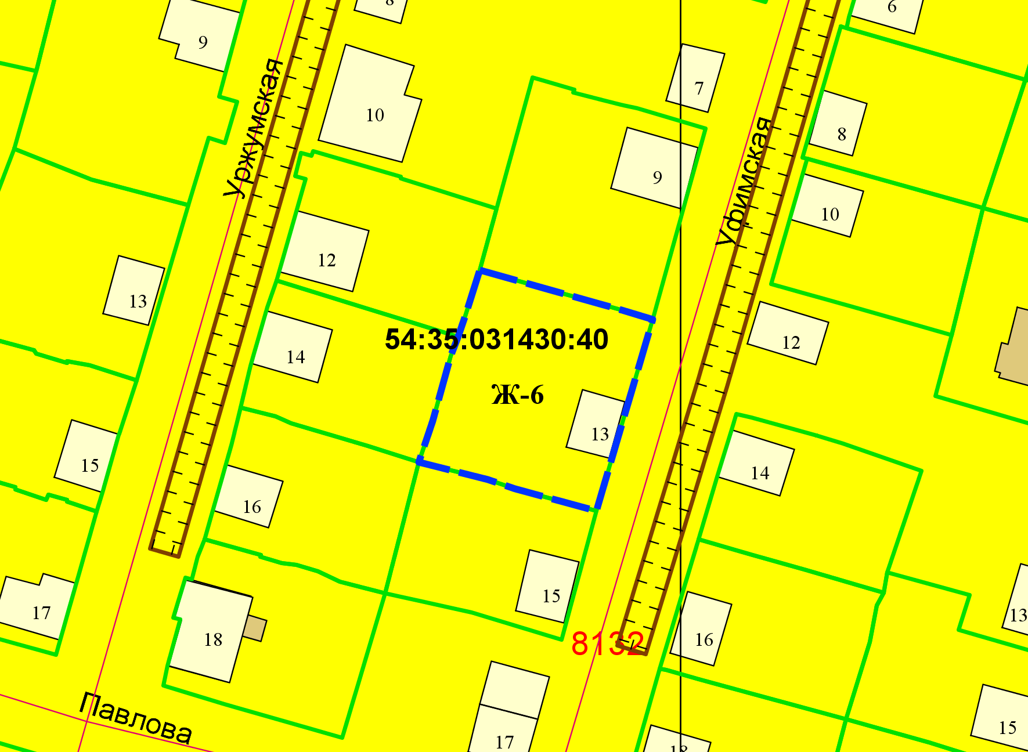

**0 м**

Приложения к заявлению: